第三单元测试卷
一、数一数,写一写。
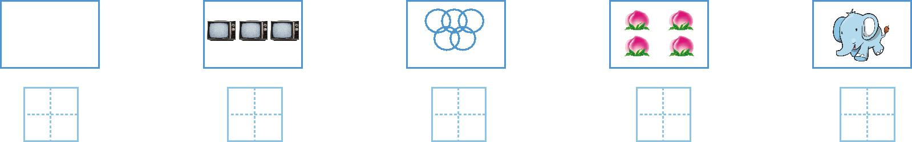
二、连一连。
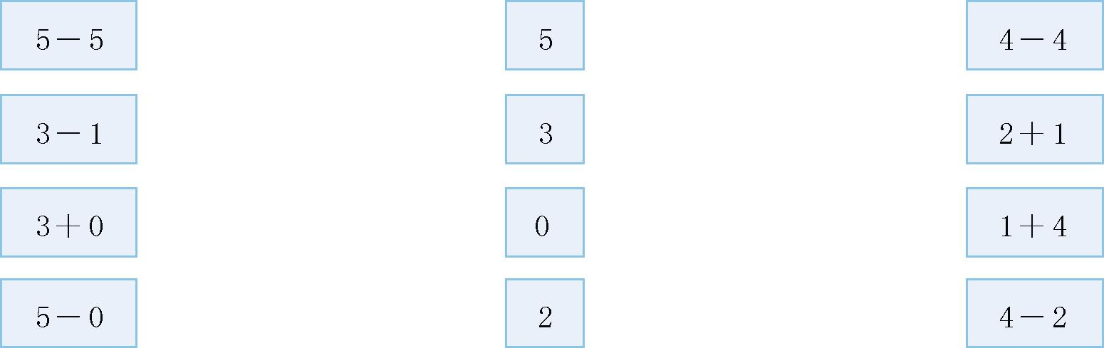
三、找规律,填一填。
5 |  | 3 |  | 1
1.(1)
(2)
 | 1 |  | 3

2.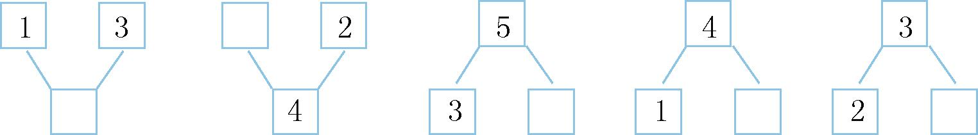
四、填一填。
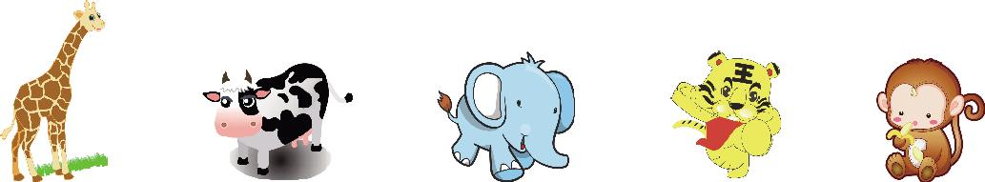
1.一共有( )只动物。
2.从左边数起,大象排在第( ),猴子排在第( )。
3.从右边数起,排在第3的是( ),排在第2的是( )。
4.把最右边的两只动物圈起来。
5.奶牛从右数排第( ),从左数排第( )。

五、在○里填上“>”“<”或“=”。
5-3○2+0 3+1○5-4 1+3○2+3 4+0○2+2
5-0○3-3 2+1○1+2 5-1○3+1 4-2○2+1
六、看图列式计算。
1.
□+□=□
2.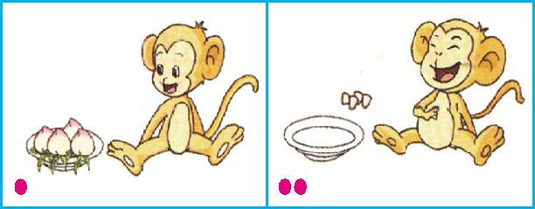 □-□=□
3. □+□=□ 4.
□-□=□
七、写出两道和是5的加法算式。

八、猜一猜。(6分)
+=5 +=4 -=3
=( ) =( ) =( )
九、一共有多少只小鸟?
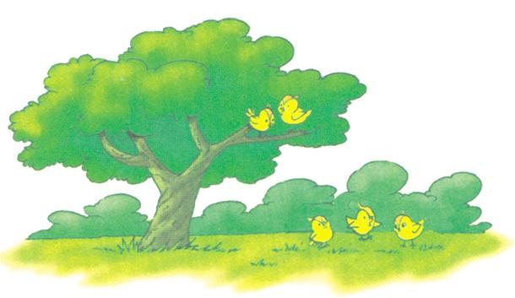 □+□=□

第三单元测试卷参考答案

一、0 3 5 4 1

二、略

三、1.(1)4 2 0 (2)0 2 4 2.4 2 2 3 1

四、1.5 2.3 5 3.大象 老虎 4.略 5.4 2

五、 = > < = > = = <

六、1.4+1=5 2.4-4=0 3.3+0=3 4.5-5=0

七、答案不唯一,如:2+3=5 1+4=5

八、3 2 0

九、2+3=5

